

Departamento de Ciencias.
Subsector: BIOLOGÍA
Asignatura: CIENCIAS DE LA SALUD

GUIA DE APRENDIZAJE 5

Nombre: ____________________________________________

Nivel: _______________________________________________

Contenidos | PROBLEMAS DE SALUD PÚBLICA
Objetivos | Analizar desde una perspectiva problemática sistémica complejas en materia de salud pública que afecta a la sociedad a escala local, global de transmisión de enfermedades infectocontagiosa como el covid-19
Habilidades | Analizar críticamente información de diversas fuentes sobre causas y efectos de la pandemia que afecta a nuestro país.

Instrucciones: Desarrolle esta guía en el mismo formato, dejando una copia para usted en una carpeta en su computador junto a las otras guías anteriores y envíe su desarrollo al correo de la Profesora para su revisión y retroalimentación respectiva, esto es muy importante para futura calificación. Envíe las guías anteriores por favor.

Profesora Responsable: Verónica Chávez Quiroz;
correo: cuncosur2@gmail.com
WhassApp: +569 98631108 para consultas.

Actividad I: ¿Qué se entiende por salud? definiendo el concepto clave; Salud
1. Defina con sus propias palabras lo que usted entiende por Salud.
___________________________________________________________________________________________________________________________________________________________________________________________________________________________
2. Lea el siguiente texto.

De acuerdo con la Organización Mundial de la Salud (OMS), la salud se define como “un estado de completo bienestar físico, mental y social y no sólo ausencia de enfermedad o incapacidad”. El aspecto biológico-genético tradicional es sólo una dimensión de la salud, hay factores como la geografía, clima, trabajo, ingreso, alimentación, educación, vivienda, valores éticos junto con el desarrollo pleno de las capacidades y potencialidades de cada individuo, en sus aspectos físicos, fisiológicos, psicológicos, sociales entre otros que en conjunto dan la condición de bienestar (o felicidad) que al fin de cuentas es lo que debemos llamar salud. La definición de lo que es salud y enfermedad no es sólo una cuestión científica, sino también social y política. La salud no puede separarse de una serie de elementos ambientales, como el aire, agua, hacinamiento urbano, productos químicos, vectores de enfermedades, disponibilidad de áreas verdes y otros, ni tampoco de las vicisitudes sociales. La creación de un ambiente adecuado o favorable para la salud depende de todos.
(Modificado de: Rev Perú Med Exp Salud Pública. 2008; 25(4): 403-9.)

Guiados por preguntas como las que siguen, revisan su definición de salud y analiza acerca de los nuevos elementos que podrían ampliar su primera definición.

1. ¿Qué aspectos amplían el concepto de salud de tu primera definición?
2. ¿Por qué el texto menciona lo que se entiende por salud y enfermedad es también una cuestión social y política?
3. ¿De qué manera las otras personas, la sociedad y el entorno podrían estar afectando la salud?
4. Realiza nuevamente la definición de salud con tus palabras.

Actividad II. Analizar la situación sanitaria y de Pandemia en Chile.

- Analice el aumento de personas contagiadas con covid-19, principalmente lo que ocurre en Santiago y en la Provincia de Los Andes.
- Busque en diferentes fuentes de información los índices de contagiados y la proyección de esta pandemia.
- De acuerdo a la definición de salud analizada en la actividad anterior, responda las siguientes preguntas. Utilizando un mapa de ideas o mental.

1. ¿Qué factores influyen en el aumento de personas contagiadas por covid- 19?
2. ¿Qué medidas se deben tomar y considerar para reducir y terminar con esta pandemia?

Teniendo en presente estas dos preguntas realice un mapa mental o de ideas para responder estas preguntas y considerando el concepto de salud.
Orientaciones para elaborar un mapa mental o de ideas fuerzas.

Un mapa mental es una representación física de la imagen que la persona se forma acerca del significado de un conocimiento. Una misma información puede ser representada de muchas maneras, ya que refleja la organización cognitiva individual o grupal, dependiendo de la forma en que los conceptos o conocimientos fueron captados. Es una estrategia que permite desarrollar también la creatividad.
El mapa mental consiste en una representación en forma de diagrama que organiza una idea o concepto central rodeado por ramas conectadas a otras ideas o tópicos asociados. Y cada uno de ellos, a su vez, se considera como central de otras ramas.
Para realizarlo, se requiere usar vocabulario preciso (técnico o científico), colores, imágenes, eventualmente software si se prefiere.
Para esta actividad, se debe considerar para su construcción y posterior evaluación como:
− Conceptos claves
− Jerarquía de conceptos e ideas
− Uso de ejemplos
− Interrelaciones (de las causas y efectos)

Ejemplo visual de cómo puede elaborar su mapa mental. Ver otros ejemplos de mapas mentales en https://www.google.com/
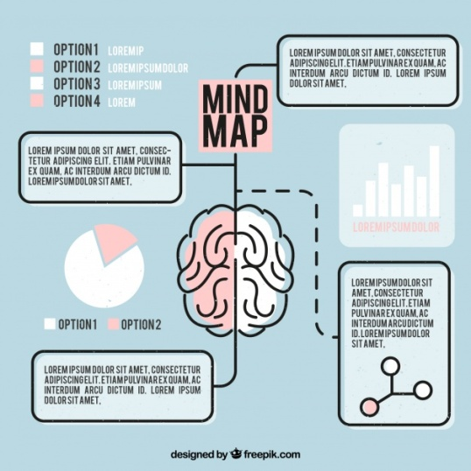

ESTO VA AL FINAL DE LA GUIA
RECOMENDACIONES:
ES IMPORTANTE QUE ESTA GUIA LA GUARDE JUNTO CON SU RESOLUCION A LAS ACTIVIDADES PROPUESTAS, YA QUE POSTERIORMENTE SERA REVISADA Y EVALUADA POR SU PROFESOR.
EN CASO DE ALGUNA DUDA O CONSULTA ESCRIBIR A E-MAIL: cuncosur2@gmail.com
DE LUNES A VIERNES ENTRE a HORAS.
EN TODAS LAS GUIAS DEBES REALIZAR LA AUTOEVALUCION
AUTOEVALUCIÓN
“La Autoevaluación se produce cuando un sujeto evalúa sus propias actuaciones”
Curso:
Estudiante:
Fecha:
¿Qué fue lo que más me costó aprender y por qué?

¿Qué fue lo que me resulto más fácil aprender?

¿Qué necesito hacer mejor?

